Муниципальное дошкольное образовательное учреждение
«ДЕТСКИЙ САД № 15 «ТЕРЕМОК»»

МАТЕРИАЛЫ СЕМИНАРА-ПРАКТИКУМА

«Организация работы с детьми по ПДД»
Дата: 24.09-08.10.2024г
ЦЕЛИ:
- создание развивающей среды в ДОУ и повышение педагогического мастерства воспитателей ДОУ в работе с детьми дошкольного возраста по обучению правилам дорожного движения;
- совершенствование форм и методов работы с детьми по формированию у воспитанников навыков осознанного безопасного поведения на дорогах и улицах города.
ПЛАН СЕМИНАРА
1занятие
- - Вступление.
- - Знакомство с планом работы и итогом за 2023-2024 уч.г; ознакомление с планом работы на 2024-2025 уч.г ст.восп. Теренина Г.Б.
- Формы профилактики детского дорожного травматизма – игры - целевые прогулки восп. Коранова Г.Н.
- - Презентация: инструкция для педагогов по организации работы по предупреждению детского травматизма
-
2 занятие
- Презентация игр по ПДД в соответствии возраста
Педагоги дошкольных групп
- Итог. Рекомендации.
ст.восп. Теренина Г.Б.

ПОДГОТОВКА:
- Выставка – реклама «Азбука безопасности» - как организуется работа в ДОУ по данному направлению
- Составление презентации
- План работы по формированию ПДД на 2024-2025г

Последующая работа:
- Обмен опытом по результатам выставки игр
- Проведение открытого мероприятия для педагогов ДОУ – «КВН по ПДД» - подготовительной гр.№7

2 занятие семинара – презентация игр по ПДД
в соответствии возрастной группы

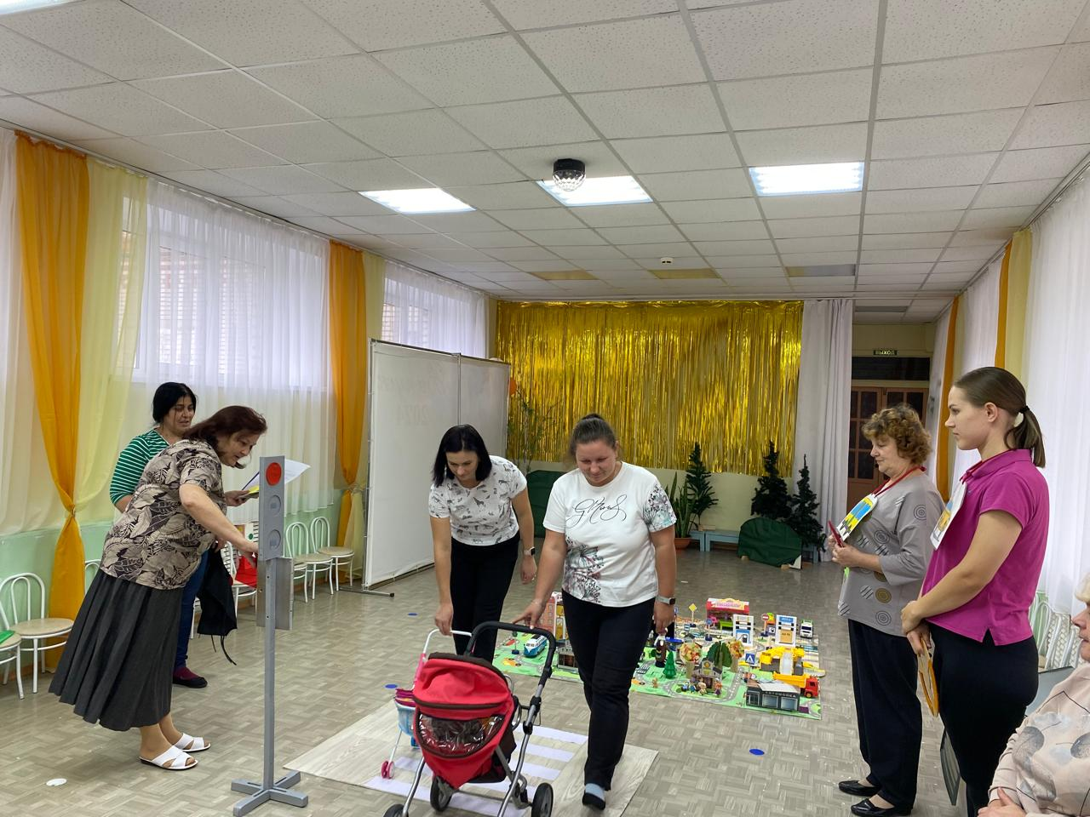
Гр.№2 – 2 младшая - восп. Овганова Б.С., Паутова Н.А.
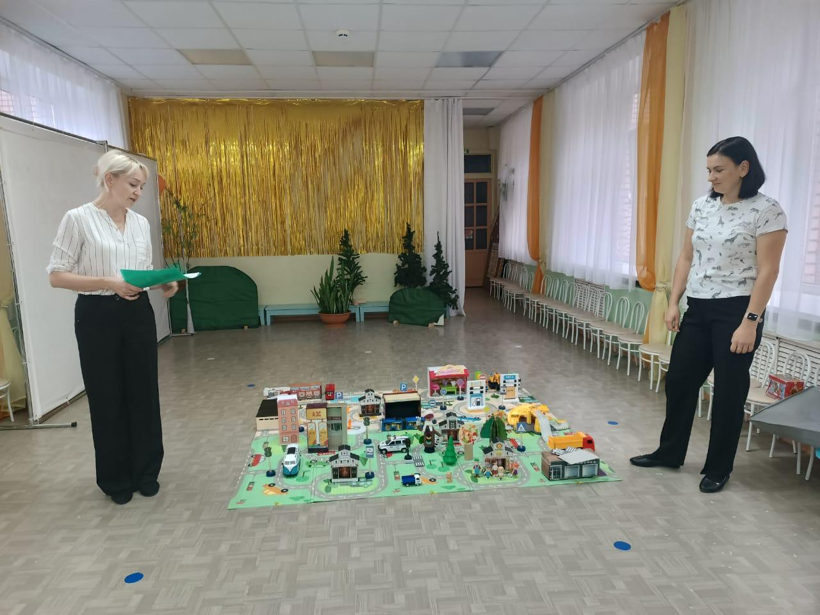
Гр №6 – средняя, восп. Богомолова З.М., Комарова А.Н.
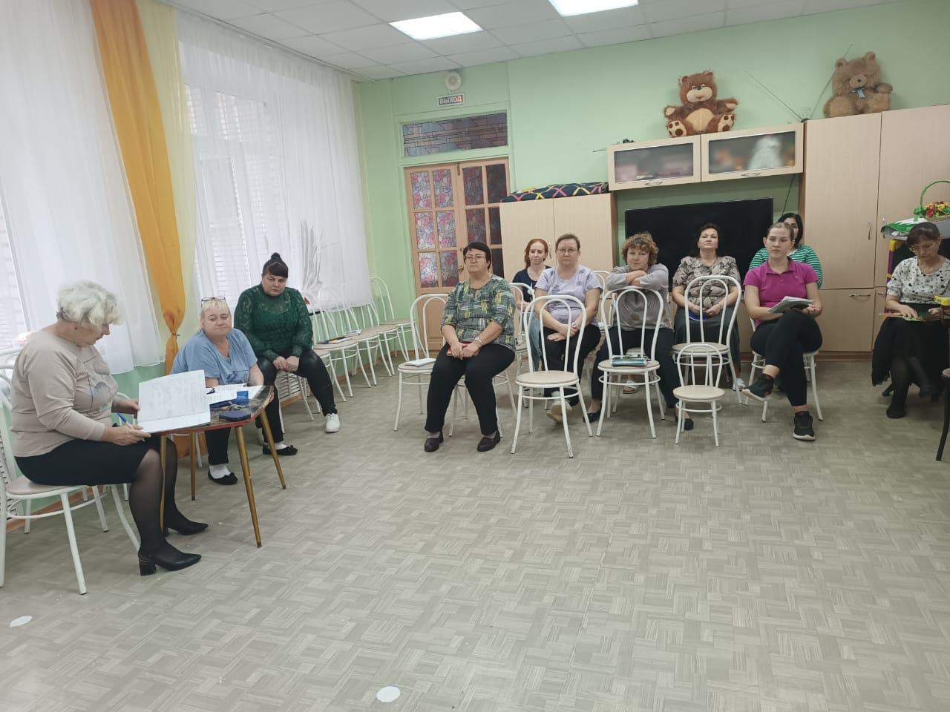
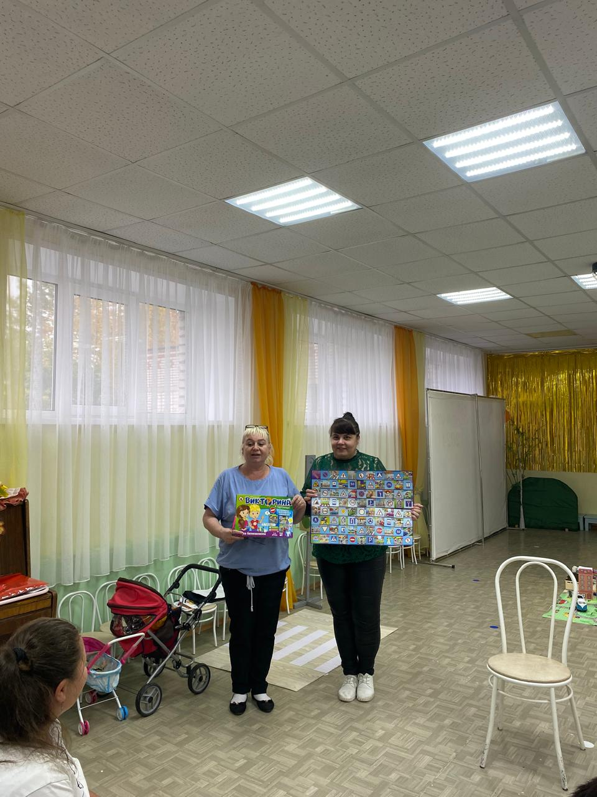 | 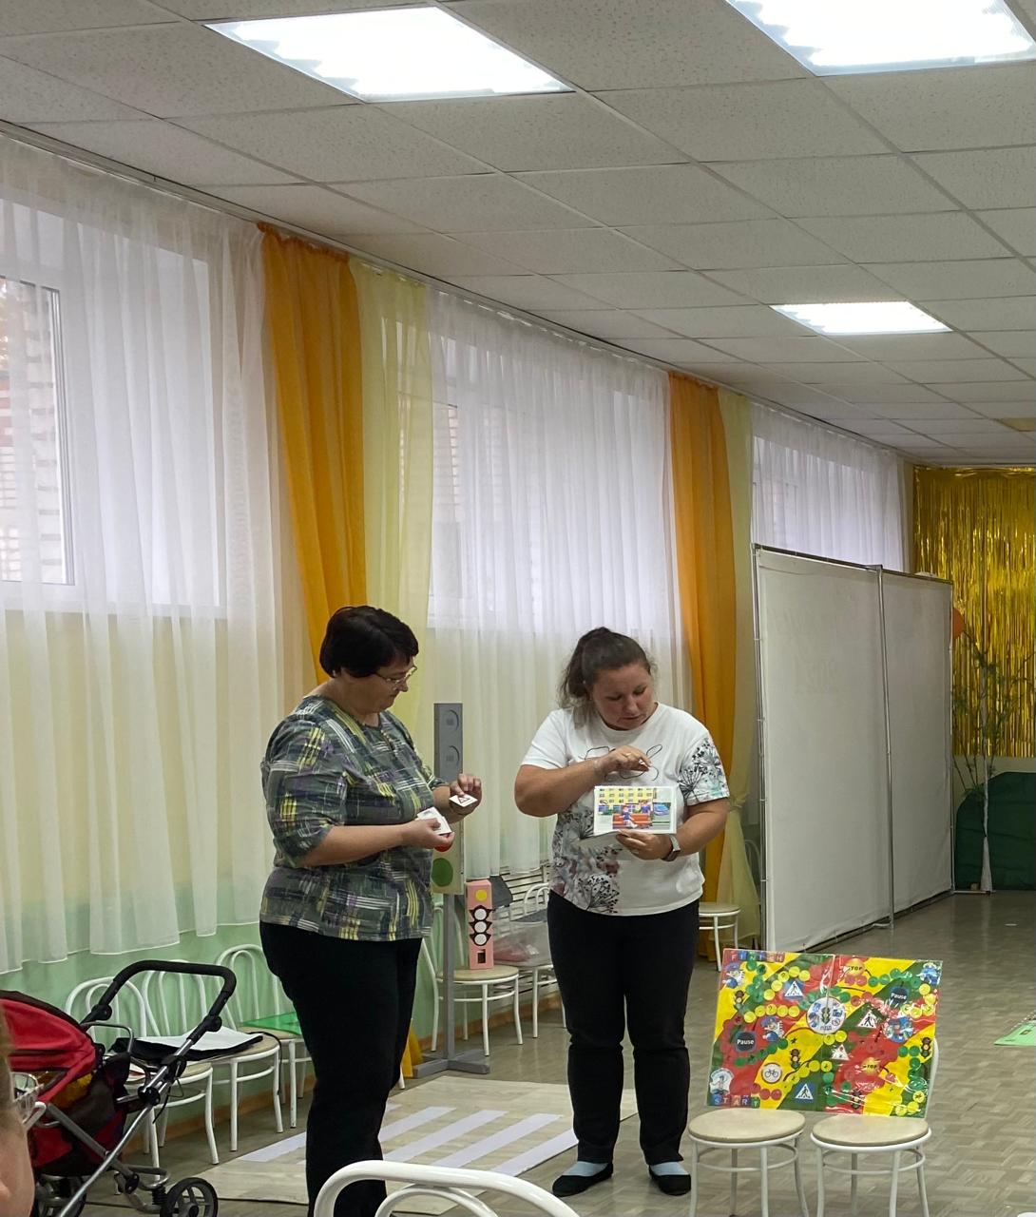
Гр.№10 и 7 – подготовительные к школе группы
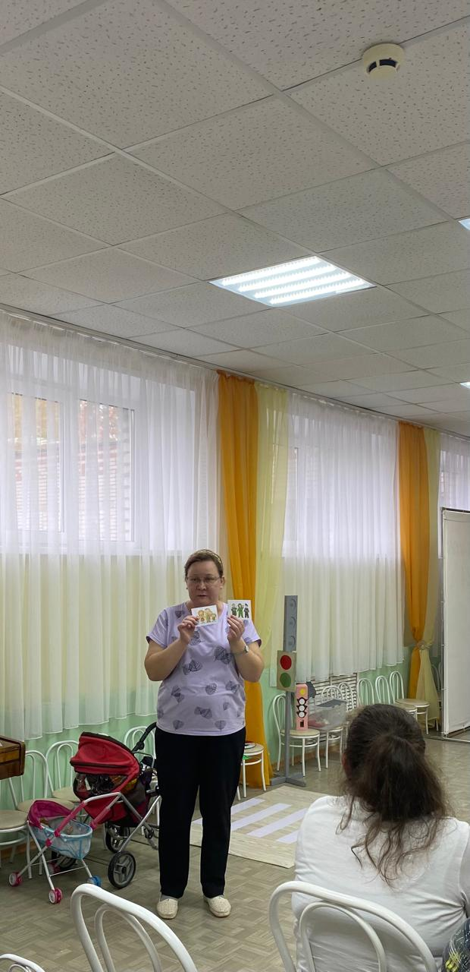гр.№5 – средняя | 